TORRE MINERI VIII, NACO

US$415,000.00

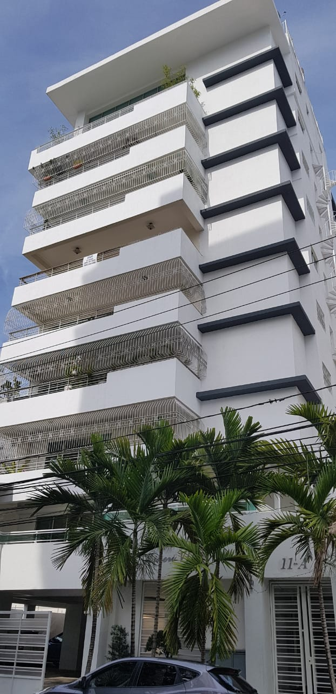

* 336.30 m2 de construcción
* 3 Habitaciones
* 3.5 Baños
* Todas las hab. con baño y WC
* Sala
* Comedor
* Recibidor
* Estar
* Family Room
* terraza
* Cocina
* Área de lavado
* Cuarto de servicio
* Lobby
* Cisterna
* Calentador
* Ascensor
* Ascensor de carga
* Gas común
* Instalación A/A
* Terminación en madera preciosa
* Pisos de Mármol
* 2 Parqueo Techado
* Intercom
* Portón eléctrico
* Planta eléctrica
* Shutter en terraza